Εργαστηριακή Άσκηση 5

Εξερεύνηση του Διαδικτύου

# Ονοματεπώνυμο: KOΥΣΤΕΝΗΣ ΧΡΙΣΤΟΣ (03120227)

# Ομάδα: 3

# oνομα PC/ΛΣ: **LAPTOP-TK5Q3T95** / Windows 11

# Ημερομηνία: 31/10/2023

# Διεύθυνση IP:

# 147.102.131.183(VPN)(1.1-2.5) / 147.102.131.77(VPN)(2.6-3.12) / 147.102.201.6 (4.1-4.9)

# Διεύθυνση MAC: B4-B5-B6-79-4B-09

## 1 - Ο χρόνος ζωής των πακέτων IPv4

# 

# Ποια είναι η διεύθυνση IPv4 της κάρτας δικτύου του υπολογιστή που χρησιμοποιείτε; Σημειώστε την στο φύλλο απαντήσεων.

147.102.131.183

# 1.2 Ποια είναι η μάσκα υποδικτύου και ποιο το μήκος προθέματος δικτύου;

255.255.255.0 = 11111111 11111111 11111111 ---> 24 bits prefix length.

# 1.3 Ποια είναι η σύνταξη της εντολής ping ώστε να παράγετε ένα μόνο πακέτο IPv4 με συγκεκριμένη τιμή της επικεφαλίδας TTL;

ping 176.126.38.1 -i 1 -n 1 -4

# Ξεκινήσετε μια καταγραφή με φίλτρο σύλληψης ώστε να καταγράφονται μόνο τα πλαίσια που περιλαμβάνουν τη διεύθυνση IPv4 της κάρτας δικτύου του υπολογιστή σας. Χρησιμοποιήστε τη σύνταξη της προηγούμενης ερώτησης για να κάνετε ping στην IPv4 διεύθυνση 176.126.38.1 ξεκινώντας από την τιμή TTL=1 και αυξάνοντάς τη διαδοχικά κατά 1 μέχρι να παύσει να εμφανίζεται1 το σχετικό με τη λήξη του TTL μήνυμα. Όταν τελειώσει η καταγραφή εφαρμόστε ένα φίλτρο απεικόνισης, ώστε να παραμείνουν μόνο πλαίσια σχετιζόμενα με το πρωτόκολλο ICMP.

# 1.4 Ποια είναι η ελάχιστη τιμή TTL για να φτάσει το πακέτο στην 176.126.38.1;

Minimum TTL value = 3.

# 1.5 Σχεδιάστε ένα απλό διάγραμμα της διαδρομής μέχρι τη διεπαφή με IPv4 διεύθυνση 176.126.38.1 όπου να εμφανίζονται οι διευθύνσεις IPv4 των ενδιάμεσων διεπαφών. [Υπόδειξη: Απαντήσετε με τη βοήθεια του παραθύρου εντολών.]

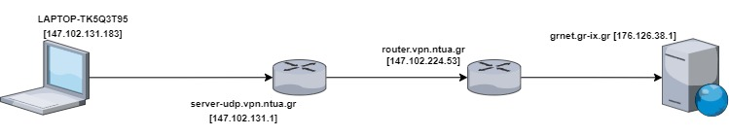

## Ανακαλύψτε την τοπολογία

# Επαναλάβετε το traceroute ή tracert από τον υπολογιστή σας προς τον κεντρικό εξυπηρετητή ιστού του ΕΜΠ www.ntua.gr, φροντίζοντας να παραχθούν πακέτα IPv4.

# 2.1 Ποια η σύνταξη της εντολής που χρησιμοποιήσατε και ποιες διαφορές παρατηρείτε σε σχέση με το παρελθόν;

tracert -4 www.ntua.gr

Tracing route to www.ntua.gr [147.102.224.101]

over a maximum of 30 hops:

1 16 ms 10 ms 15 ms server-udp.vpn.ntua.gr [147.102.131.1]

2 18 ms 13 ms 71 ms router.vpn.ntua.gr [147.102.224.53]

3 12 ms 10 ms 11 ms www.ntua.gr [147.102.224.101]

Trace complete.

H πρώτη διαφορά είναι στο όνομα του εξυπηρετητή που πλέον ονομάζεται www.ntua.gr. Η δεύτερη διαφορά είναι πως δεν παρατηρούμε τα αστεράκια δηλαδή λάβαμε απάντηση από όλα τα ενδιάμεσα στάδια.

# 2.2 Σχεδιάστε μια άποψη της τοπολογίας του δικτύου δεδομένων του Πολυτεχνείου όπως φαίνεται από τον υπολογιστή σας. Χρησιμοποιήστε διαδοχικά την εντολή traceroute ή tracert όπως πριν με προορισμούς τρεις εξυπηρετητές ιστού των Σχολών του ΕΜΠ ή μία εκ των οποίων να είναι των Αρχιτεκτόνων Μηχανικών. Το σχεδιάγραμμα να περιλαμβάνει τον υπολογιστή σας, τους δρομολογητές και τους εξυπηρετητές ιστού, καταγράφοντας παράλληλα τα ονόματα DNS (αν υπάρχουν), τις IPv4 διευθύνσεις τους, καθώς και τη μέση καθυστέρηση ανά βήμα.

**Πολιτικών**

tracert -4 www.civil.ntua.gr

Tracing route to civil-j0.civil.ntua.gr [147.102.162.211]

over a maximum of 30 hops:

1 14 ms 14 ms 11 ms server-udp.vpn.ntua.gr [147.102.131.1]

**Average Time : 13 ms**

2 21 ms 11 ms 15 ms router.vpn.ntua.gr [147.102.224.53]

**Average Time : 15.7 ms**

3 13 ms 11 ms 12 ms 147.102.162.211

**Average Time : 12 ms**

Trace complete.

-------------------------------------------------------------------------------------

**Μηχανολόγων**

tracert -4 www.mech.ntua.gr

Tracing route to www.mech.ntua.gr [147.102.58.199]

over a maximum of 30 hops:

1 19 ms 369 ms 420 ms server-udp.vpn.ntua.gr [147.102.131.1]

**Average Time : 269.3 ms**

2 11 ms 11 ms 11 ms router.vpn.ntua.gr [147.102.224.53]

**Average Time : 11 ms**

3 14 ms 11 ms 10 ms 147.102.58.199

**Average Time : 11.7 ms**

Trace complete.

-------------------------------------------------------------

**Αρχιτεκτόνων**

tracert -4 www.arch.ntua.gr

Tracing route to www.arch.ntua.gr [83.212.173.205]

over a maximum of 30 hops:

1 23 ms 13 ms 12 ms server-udp.vpn.ntua.gr [147.102.131.1]

**Average Time : (23+13+12)/3=16ms**

2 117 ms 11 ms 10 ms router.vpn.ntua.gr [147.102.224.53]

**Average Time : (117+11+10)/3 = 46ms**

3 15 ms 12 ms 16 ms ntua-zogr-3-gw.eier.access-link.grnet.gr [62.217.96.168]

**Average Time : (15+12+16)/3 = 14.3ms**

4 24 ms 28 ms 23 ms knosdcfs2-eier-1.backbone.grnet.gr [62.217.100.61]

**Average Time : (24+28+23)/3 = 25ms**

5 18 ms 18 ms 18 ms gnt10-1316.knossos.grnet.gr [194.177.209.84]

**Average Time : 18ms**

6 19 ms 20 ms 18 ms www.arch.ntua.gr [83.212.173.205]

**Average Time : 19ms**

Trace complete.

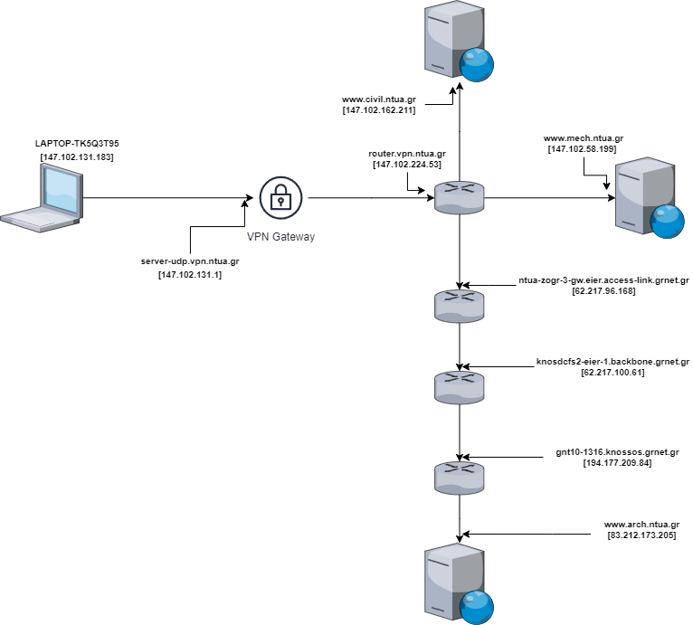

# Στη σελίδα https://www.noc.ntua.gr/el/data-network-infrastructure το Κέντρο Δικτύων του Ε.Μ.Π. έχει δημοσιεύσει δύο διαγράμματα σχετικά με την τοπολογία του δικτύου δεδομένων του Ε.Μ.Π.

# 2.3 Το σχεδιάγραμμά σας συμφωνεί με το προηγούμενο σχήμα;

Όχι, δε συμφωνεί απολύτως αφού στο πραγματικό σχήμα παρεμβάλλονται ethernet και backbone switches τα οποία δεν είναι ορατά σε εμάς μέσω της tracert.

# Ο κόμβος Greek Internet Exchange (https://www.gr-ix.gr) δημιουργήθηκε το 2009 και αποτελεί διάδοχο του AIX (Athens Internet Exchange), το οποίο λειτουργούσε από το 2000. Η διαχείριση και λειτουργία του γίνεται από το τέως Εθνικό Δίκτυο Έρευνας και Τεχνολογίας (ΕΔΕΤ Α.Ε.) νυν ΕΔΥΤΕ Α.Ε. Προσφέρει τοπική διασύνδεση (peering) μεταξύ των εμπορικών δικτύων των εταιρειών παροχής υπηρεσιών Internet (ISP) που δραστηριοποιούνται στην ελληνική επικράτεια για την απευθείας ανταλλαγή κίνησης IP μεταξύ τους καθώς και με το Εθνικό Δίκτυο Έρευνας και Τεχνολογίας. Έχει τρία σημεία φυσικής παρουσίας στην Αθήνα, ΑΤΗ01 – Εθνικό Ίδρυμα Ερευνών, ΑΤΗ02 – Lamda Hellix και ΑΤΗ03 – Telecom Italia Sparkle Greece και ένα στη Θεσσαλονίκη, THESS01 – Synapsecom Telecoms. Με τη βοήθεια της εντολής traceroute ή tracert, παρατηρήστε τα πρώτα τέσσερα βήματα (διευθύνσεις IPv4) των διαδρομών μέχρι τους εξυπηρετητές ιστού www.cloudflare.com, www.subspace.com και www.cosmote.gr, αντίστοιχα.

C:\Windows\System32>tracert -h 4 -4 www.subspace.com

Tracing route to cname.vercel-dns.com [76.76.21.93]

over a maximum of 4 hops:

1 78 ms 8 ms 8 ms server-udp.vpn.ntua.gr [147.102.131.1]

2 9 ms 9 ms 8 ms router.vpn.ntua.gr [147.102.224.53]

3 10 ms 9 ms 9 ms ntua-zogr-3-gw.eier.access-link.grnet.gr [62.217.96.168]

4 78 ms 12 ms 10 ms amazon2.gr-ix.gr [176.126.38.52]

Trace complete.

C:\Windows\System32>tracert -h 4 -4 www.cloudflare.com

Tracing route to www.cloudflare.com [104.16.123.96]

over a maximum of 4 hops:

1 66 ms 9 ms 8 ms server-udp.vpn.ntua.gr [147.102.131.1]

2 47 ms 9 ms 9 ms router.vpn.ntua.gr [147.102.224.53]

3 10 ms 9 ms 11 ms ntua-zogr-3-gw.eier.access-link.grnet.gr [62.217.96.168]

4 12 ms 11 ms 10 ms cloudflare.gr-ix.gr [176.126.38.5]

Trace complete.

C:\Windows\System32>tracert -h 4 -4 www.cosmote.gr

Tracing route to www.cosmote.gr [195.167.99.18]

over a maximum of 4 hops:

1 8 ms 11 ms 8 ms server-udp.vpn.ntua.gr [147.102.131.1]

2 70 ms 8 ms 9 ms router.vpn.ntua.gr [147.102.224.53]

3 11 ms 9 ms 9 ms ntua-zogr-3-gw.eier.access-link.grnet.gr [62.217.96.168]

4 16 ms 12 ms 12 ms ote.gr-ix.gr [176.126.38.24]

Trace complete.

# 2.4 Ποια σύνταξη της εντολής traceroute ή tracert χρησιμοποιήσατε ώστε να παράγετε πακέτα IPv4 και να περιορίσετε το μέγιστο πλήθος βημάτων σε τέσσερα;

***tracert -h 4 -4 <address>***

# 2.5 Ποια είναι η διεύθυνση του υποδικτύου IPv4 του GR-IX;

Subnet IPv4 Address : 176.126.38.0/24

# 2.6 Βάσει των αποτελεσμάτων για τους παραπάνω προορισμούς, σχεδιάστε την τοπολογία του δικτύου από τον υπολογιστή σας μέχρι τον κόμβο GR-IX.

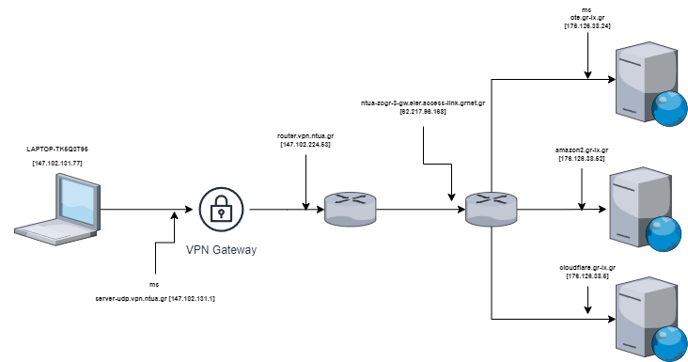

# 2.7 Το σχεδιάγραμμά σας συμφωνεί με την πλήρη τοπολογία (ΕΔΕΤ4 – Νοέμβριος 2019) που θα βρείτε στην ιστοσελίδα https://grnet.gr/infrastructure/network-and-topology/; Στο σχήμα ο δρομολογητής του ΕΜΠ αναφέρεται ως NTUASW στον κόμβο ΕΙΕ.

Ναι, συμφωνεί.

# Χρησιμοποιώντας φίλτρο σύλληψης όπως πριν, καταγράψτε τη δικτυακή κίνηση όταν εκτελείτε την εντολή traceroute ή tracert με προορισμό το grnet.gr-ix.gr παράγοντας πακέτα IPv4 (όχι IPv6) και φροντίζοντας να μην γίνεται επίλυση των διευθύνσεων IPv4 σε ονόματα. Όταν τελειώσει η καταγραφή εφαρμόστε φίλτρο απεικόνισης, ώστε να παραμείνουν μόνο πλαίσια σχετιζόμενα με τα πρωτόκολλα UDP ή ICMP.

# 2.8 Ποια σύνταξη της εντολής traceroute ή tracert χρησιμοποιήσατε;

tracert -4 -d grnet.gr-ix.gr

# 2.9 Γράψτε τη σύνταξη του φίλτρου απεικόνισης που χρησιμοποιήσατε.

Display filter : udp or icmp

# 2.10 Καταγράψτε την τιμή του πεδίου Protocol της επικεφαλίδας IPv4 ενός μηνύματος που στάλθηκε από τον υπολογιστή σας κατά την εκτέλεση της εντολής.

Protocol: 0116 (ICMP)

# 2.11 Πόσα byte μεταφέρει το προηγούμενο πακέτο IPv4 στο πεδίο δεδομένων;

Data : 64 bytes

# 2.12 Πόσες τριάδες μηνυμάτων αποστέλλονται και πόσες λαμβάνονται;

Αποστέλλονται 3 τριάδες μηνυμάτων από την ip του υπολογιστή μας (147.102.131.77) στη διεύθυνση 176.126.38.1. Ωστόσο, απάντηση (reply) από την 176.126.38.1 στην δικιά μας ip λαμβάνεται μόνο για την τελευταία τριάδα των request που στείλαμε. Τα replies(ICMP Destination Unreachable) των προηγούμενων τριάδων από requests λαμβάνονται από source 147.102.131.1(vpn gateway) για την πρώτη τριάδα και 147.102.224.53 από τη δεύτερη, όμως έχει γίνει exceed to TTL τους.

Προφανώς αυτό οφείλεται στις διαδοχικές αυξήσεις του TTL(ξεκινώντας από 1) μέχρι να γίνει αρκετό για να φτάσουμε στον ζητούμενο κόμβο.

# 2.13 Καταγράψτε για κάθε τριάδα μηνυμάτων που στάλθηκε τη διεύθυνση IPv4 του παραλήπτη του μηνύματος και για κάθε τριάδα που προκλήθηκε ως απάντηση τη διεύθυνση IPv4 από όπου έρχεται η απάντηση.

Requests

1η τριάδα destination : 176.126.38.1

2η τριάδα destination : 176.126.38.1

3η τριάδα destination : 176.126.38.1

Replies

1η τριάδα source : 147.102.131.1

2η τριάδα source : 147.102.224.53

3η τριάδα source : 176.126.38.1

# 2.14 Είναι οι διευθύνσεις από όπου λάβατε απαντήσεις ίδιες με αυτές που σημειώσατε προηγουμένως στο ερώτημα 1.5;

Ναι, είναι ίδιες.

# 2.15 Καταγράψτε τις τιμές του πεδίου TTL για κάθε τριάδα μηνυμάτων που στάλθηκε.

1η τριάδα requests --> TTL : 1

2η τριάδα requests --> TTL : 2

3η τριάδα requests --> ΤTL : 3

# 2.16 Καταγράψτε τις αντίστοιχες τιμές του πεδίου TTL για κάθε τριάδα απαντήσεων που λάβατε.

1η τριάδα replies --> TTL : 64

2η τριάδα replies --> TTL : 254

3η τριάδα replies --> ΤTL : 62

# 2.17 Γιατί οι πρώτοι κόμβοι της διαδρομής απαντούν με μήνυμα ICMP Time-to-live exceeded;

Γιατί οι αρχικές τριάδες των requests είχανε TTL μικρότερο ή ίσο του πλήθους των κόμβων που έπρεπε να διανύσουν μέχρι τον προορισμό τους. Άρα το TTL μηδενιζότανε πριν φτάσει στον τελικό προορισμό του και επέστρεφε το μήνυμα ICMP Τime-to-live exceeded από τον ενδιάμεσο κόμβο στον οποίο επερχότανε ο μηδενισμός.

# 2.18 Με ποιο τύπο μηνύματος ICMP απαντά ο προορισμός;

ICMP Type : 0 (Echo ping reply) στην τελευταία τριάδα

ICMP Type : 11 (Time-to-live exceeded) στις δύο πρώτες

## Περισσότερα για τις επικεφαλίδες πακέτων IPv4

# Ακολούθως ξεκινήστε μια νέα καταγραφή με φίλτρο σύλληψης ώστε να παρατηρείτε μόνο μηνύματα ICMPv4. Αναζητήστε με tracert ή traceroute τη διαδρομή μέχρι το μηχάνημα nic.gr-ix.gr. Στην περίπτωση της traceroute χρησιμοποιήστε την κατάλληλη σύνταξη ώστε να παραχθούν μηνύματα ICMP Echo Request.

# Ποια σύνταξη της εντολής χρησιμοποιήσατε;

tracert -4 nic.gr-ix.gr

# 3.2 Ποιο φίλτρο σύλληψης χρησιμοποιήσατε;

icmp

# Σχεδιάστε ένα απλό διάγραμμα της διαδρομής, σημειώνοντας τις διευθύνσεις IPv4 των διεπαφών που απαντούν.

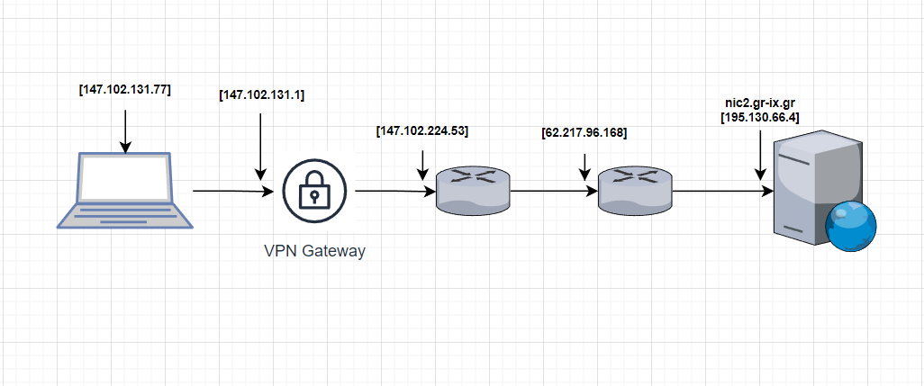

# Επιλέξτε ένα μήνυμα ICMP Echo Request και στο παράθυρο με τις λεπτομέρειες αναπτύξτε τις επικεφαλίδες του πρωτοκόλλου IPv4. Στη συνέχεια ταξινομήστε κατά αύξουσα σειρά τα πακέτα IPv4 σύμφωνα με τη διεύθυνση IPv4 της πηγής τους (Source) κάνοντας κλικ στην αντίστοιχη επικεφαλίδα του παράθυρου με τη λίστα καταγεγραμμένων πακέτων. Εάν το βέλος δείχνει προς τα κάτω (φθίνουσα σειρά), κάντε πάλι κλικ στην επικεφαλίδα ώστε να δείχνει προς τα άνω (αύξουσα σειρά). Κάπου στη λίστα θα εμφανίζονται με τη σειρά όλα τα πακέτα IPv4 που έστειλε ο υπολογιστής σας. Επιλέξτε το πρώτο πακέτο IPv4 που έστειλε ο υπολογιστής σας και αναπτύξετε τα περιεχόμενά της επικεφαλίδας Internet Protocol Version 4. Χρησιμοποιώντας το πλήκτρο ↓ (κάτω βέλος) μετακινηθείτε από το πρώτο στο τελευταίο πακέτο IPv4 της σειράς που έστειλε ο υπολογιστής σας.

# Ποια πεδία της επικεφαλίδας IPv4 αλλάζουν;

Πεδία που αλλάζουν : “Identification”, “Time to Live”, “Header Checksum”

# Ποια πεδία της επικεφαλίδας IPv4 παραμένουν αμετάβλητα σε όλη τη σειρά;

Παραμένουν αμετάβλητα τα “Version”, “Header Length”, “Differentiated Services”, “Total Length”, “Flags”, “Fragment offset”, “Protocol”, “Source Address”, “Destination Address”

# Ποια πεδία της επικεφαλίδας IPv4 πρέπει να παραμείνουν αμετάβλητα και γιατί;

Τα πεδία “Version”, “Header Length”, “Differentiated Services”, “Total Length”, “Flags”, “Protocol” γιατί πρόκειται για τον ίδιο ακριβώς τύπο μηνύματος. Ακόμα, τα πεδία “Source Address”, “Destination Address” γιατί σε όλα τα πακέτα ο υπολογιστής μας προσπαθεί να φτάσει τον ίδιο παραλήπτη.

# Ποια πεδία της επικεφαλίδας IPv4 πρέπει να αλλάξουν και γιατί;

Τα πεδία 'Time to Live', 'Header Checksum' αλλάζουν γιατί το tracert αυξανει σταδιακά το TTL των πακέτων καθώς και το 'Identification' γιατί κάθε πακέτο είναι αυτοτελές και διαφορετικό από τα υπόλοιπα άρα και το “Header Checksum” αφού αντιστοιχεί σε συγκεκριμένο πακέτο.

# Στη συνέχεια με τα πακέτα IPv4 ταξινομημένα όπως πριν, βρείτε την πρώτη σειρά μηνυμάτων ICMP Time Exceeded που στέλνονται από τον κοντινότερο προς τον υπολογιστή σας δρομολογητή.

# Ποια είναι η τιμή του πεδίου TTL της επικεφαλίδας IPv4 του πρώτου πακέτου της σειράς ICMP Time Exceeded;

TTL : 64 για το ζητούμενο πακέτο.

# Παραμένουν οι τιμές του πεδίου αυτού σταθερές για όλα τα πακέτα της πρώτης σειράς ICMP Time Exceeded; Γιατί;

Ναι παραμένουν σταθερές ανά τριάδα δηλαδή όταν προέρχονται από το ίδιο source-διαμεσολαβητή προς τον υπολογιστή μας.

# 3.10 Καταγράψτε τις τιμές του πεδίου TTL της επικεφαλίδας IPv4 των πακέτων των επόμενων ICMP Time Exceeded. Τι παρατηρείτε;

1η τριάδα --> TTL : 64

2η τριάδα --> TTL : 254

3η τριάδα --> TTL : 253

Παρατηρούμε ίδιες τιμές ανα τριάδα και αύξηση από την 1η στην 2η τριάδα αλλά μικρή μείωση από τη 2η στην 3η .

# Εντοπίστε την τελευταία σειρά μηνυμάτων ICMP Echo Reply που στέλνονται από τον προορισμό nic.gr-ix.gr προς τον υπολογιστή σας.

# 3.11 Ποια είναι η τιμή του πεδίου TTL της επικεφαλίδας των αντίστοιχων πακέτων IPv4.

TTL : 60

# 3.12 Ποια ήταν η τιμή του πεδίου TTL στη διεπαφή του nic.gr-ix.gr όπου παράχθηκαν;

O υπολογιστής μας από τη διεπαφή του nic.gr-ix.gr απέχει 4 κόμβους. Οπότε αν σε κάθε κόμβο η τιμή του TTL μειώνεται κάτα 1 τότε η αρχική του τιμή ήταν TLL = 64.

## IPv4 options

# Πληροφορίες για τη διαδρομή στο δίκτυο μπορεί να λάβει κανείς χρησιμοποιώντας προαιρετικές επιλογές (options) των επικεφαλίδων IPv4. Η πλειονότητα των πακέτων IPv4 περιλαμβάνουν τη συνήθη επικεφαλίδα των 20 byte με τα πεδία που είδατε σε αυτήν και τις προηγούμενες ασκήσεις. Οι δημιουργοί του IPv4 προέβλεψαν τη δυνατότητα μετά το σταθερό μέρος (20 byte) της επικεφαλίδας να ακολουθούν προαιρετικές επιλογές (options). Όλοι οι δρομολογητές απαιτείται να τις διαβάζουν και να ενεργούν κατάλληλα. Όμως, το μέγιστο μήκος επικεφαλίδας IPv4 είναι 60 byte, οπότε μόνο 40 byte είναι διαθέσιμα για προαιρετικές επιλογές. Οι πιο συνήθεις εξ αυτών σχετίζονται με τη δρομολόγηση πηγής (Source Routing), την καταγραφή διαδρομών (Record Route) και την καταγραφή χρόνων (Time stamp). Στην περίπτωση της καταγραφής διαδρομών, όταν ο δρομολογητής λάβει ένα πακέτο με την προαιρετική επιλογή της καταγραφής διαδρομής ενεργοποιημένη, εισάγει την IPv4 διεύθυνση της διεπαφής μέσω της οποίας θα το προωθήσει στη θέση της επικεφαλίδας που ορίζει ο σχετικός δείκτης, αυξάνει τον δείκτη κατά 4 και προωθεί το πακέτο. Εάν η επικεφαλίδα γεμίσει, το πακέτο προωθείται χωρίς την καταγραφή νέας διεύθυνσης IPv4.

# Ξεκινήστε μια νέα καταγραφή με φίλτρο σύλληψης όπως πριν και χρησιμοποιήστε την εντολή ping για να καταγράψετε τη διαδρομή από τον υπολογιστή σας μέχρι τον κεντρικό εξυπηρετητή ιστού του ΕΜΠ www.ntua.gr. Ανατρέξτε στη σχετική με την εντολή ping τεκμηρίωση του λειτουργικού σας συστήματος για να βρείτε τον σωστό τρόπο κλήσης για την καταγραφή διαδρομών.

# 4.1 Ποια είναι η ακριβής σύνταξη της εντολής ping ώστε να στείλετε ένα μόνο πακέτο IPv4 με ενεργοποιημένη την επιλογή της καταγραφής διαδρομής για το μέγιστο δυνατό πλήθος διευθύνσεων;

ping -n 1 -4 -r 9 www.ntua.gr

# 4.2 Τι μέγεθος έχει η επικεφαλίδα του πακέτου IPv4 που έστειλε ο υπολογιστής σας;

Header Length : 60 bytes

# Τι μέγεθος έχει η επικεφαλίδα του πακέτου IPv4 που έλαβε ο υπολογιστής σας;

Header Length : 60 bytes

# Εξηγήστε πώς προσδιορίζεται το παραπάνω μήκος από τα στοιχεία που περιέχει η επικεφαλίδα.

Τα πρώτα 20 byte είναι τα κανονικά πεδία της επικεφαλίδας IPv4 και τα υπόλοιπα είναι τα Options: (40 bytes), Record Route.

# Με βάση την παραπάνω καταγραφή σχεδιάστε τη διαδρομή από τον υπολογιστή σας μέχρι τον εξυπηρετητή ιστού www.ntua.gr σημειώνοντας τις διευθύνσεις IPv4 όλων των διεπαφών από όπου πέρασε το μήνυμα ICMP.

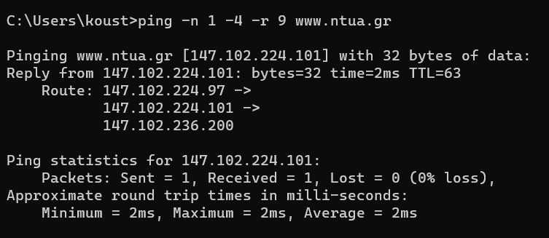

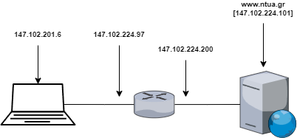

# *Σημείωση: Οι διευθύνσεις IPv4 αντιστοιχούν στις απερχόμενες διεπαφές των κόμβων κατά μήκος της διαδρομής. Ανάλογα με το λειτουργικό σύστημα που χρησιμοποιείτε, η διεύθυνση IPv4 της διεπαφής του υπολογιστή σας μπορεί να μην καταγράφεται.*

# Στη συνέχεια θα σχεδιάσετε τη διαδρομή προς τον κόμβο nic.grnet.gr. Η επειδή όπως είδατε το μέγιστο πλήθος διευθύνσεων που μπορούν να καταγραφούν είναι περιορισμένο θα βρείτε τα στοιχεία σε δύο φάσεις. Πρώτα θα κάνετε traceroute ή tracert προς τον προορισμό, φροντίζοντας να παραχθούν πακέτα IPv4, και θα εντοπίσετε τις διευθύνσεις IPv4 των διεπαφών των κόμβων που απαντούν, δηλαδή, αυτών προς την πλευρά του υπολογιστή σας.

# 4.6 Ποια είναι η διεύθυνση IPv4 του nic.grnet.gr; Πόσα βήματα μακριά από τον υπολογιστή σας βρίσκεται;

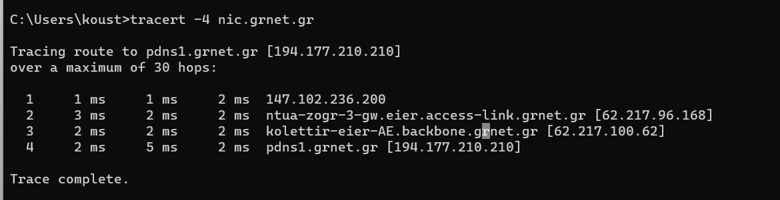

Βλέπουμε πως η IPv4 διεύθυνση του nic.grnet.gr είναι **194.177.210.210** και πως απέχει 5 βήματα από τον υπολογιστή μας.

# 4.7 Καταγράψτε τις διευθύνσεις IPv4 των διεπαφών μέχρι τον nic.grnet.gr.

* 147.102.236.200
* ntua-zogr-3-gw.eier.access-link.grnet.gr [62.217.96.168]
* kolettir-eier-AE.backbone.grnet.gr [62.217.100.62]
* pdns1.grnet.gr [194.177.210.210]

# Στη συνέχεια θα χρησιμοποιήσετε την επιλογή καταγραφής διαδρομής στο ping στέλνοντας ένα μόνο πακέτο IPv4 προς τον nic.grnet.gr για τόσα βήματα όσα βρήκατε προηγουμένως στην ερώτηση 4.6.

# 

# Καταγράψτε τις διευθύνσεις IPv4 των απερχόμενων διεπαφών μέχρι τον προορισμό.

* ntua-zogr-3.eier.access-link.grnet.gr [62.217.96.169]
* eier-kolettir-AE.backbone.grnet.gr [62.217.100.63]
* koletti-serverlan-gw.grnet.gr [194.177.210.193]
* pdns1.grnet.gr [194.177.210.210]

# Σχεδιάστε τη διαδρομή από τον υπολογιστή σας μέχρι τον nic.grnet.gr σημειώνοντας τις διευθύνσεις IPv4 όλων των διεπαφών από όπου πέρασε το μήνυμα ICMP.

